Actividad con terminal integrada
Clase 3
22 de octubre de 2021

Primera parte

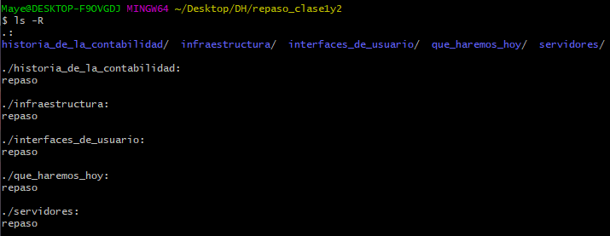

Segunda parte

